1. 登录功能 验证码 自动识别接口

使用聚合数据Api接口

地址：<https://www.juhe.cn>

手机号：15000776260

用户名：petsapply

密码：pets123456

登录成功》个人中心》左侧菜单数据中心（我的数据）可以查看接口使用情况

注册默认送50次验证，后继需付费使用。

套餐分两种，可酌情购买。

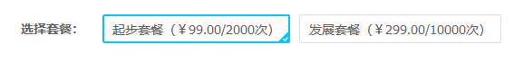

使用在线的验证接品是基于大数据的，基本上可以达到一次识别成功。



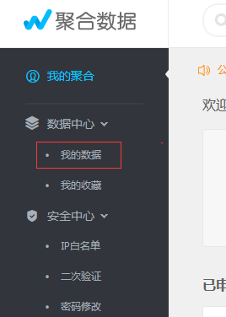

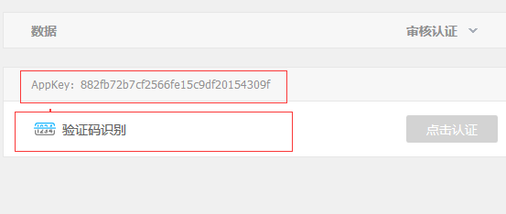

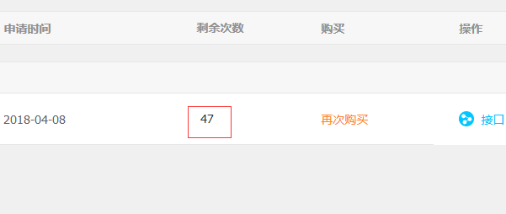

1. 软件使用
2. 导入账号（根据根据Excel模版）



其中数据：

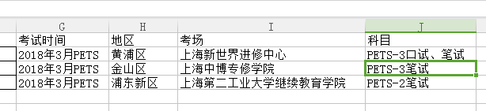

参考：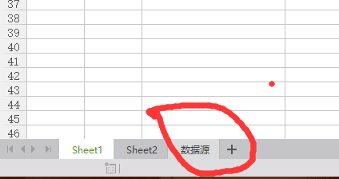 选项卡填写，必须一样，且前后不能有多余空格

数据源中数据来源（因报考站点己关闭，暂时同步会空白， 估计开考前会更新， 现有数据是之前更新， 真正变化的估计是考试时间而己）：

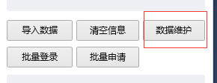

Excel 数据填写好后，使用软件导入。

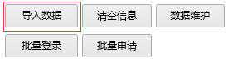

1. 操作第一步账号登录 （可以在开考前5分钟 进行批量登录）

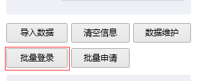

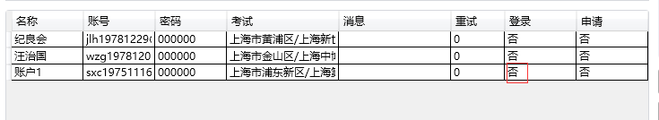

对于批量登录的失败的可以双击账号进行人工登录。

1. 批量申请（含账号未登录时，先登录，再申请，建议先登录（5分钟有效），这样在申请时就少一步操作。）

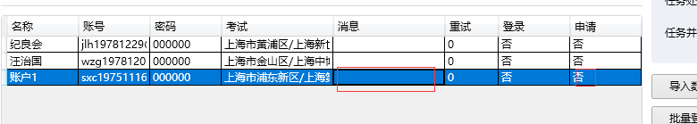

如申请 标志为 “是”则说明申请成功。否测消息有错误消息。

注：

重试次数：失败时会重试5次，5次出错后，不管当前账号结果，会执行下一个账号，

任务并行： (例：如有200条数据 分5批并行，则同时每批处理40个账号)，该数据根据电脑性能调整，一般 5 - 10批够了(网络请求会有时间消耗，设置太多也没有效果)



建议： 如账号效多，可多台电脑同时使用 例：2000个账号，分4台电脑， 每台电脑500个账号。这样可提高效果。